TUGAS SARJANA
BIDANG KONVERSI ENERGI

“KAJIAN EKSPERIMEN PERPORMANCE MOTOR BAKAR 4 TAK MENGGUNAKAN BAHAN BAKAR PERTALITE DENGAN PREMIUM”

Diajukan Untuk Memenuhi Persyaratan Dalam Menyelesaikan Program
Strata Satu (S1) Pada Jurusan Teknik Mesin Fakultas Teknologi Industri
Universitas Bung Hatta

Diajukan oleh :
DIO RIVALDO
1210017211072

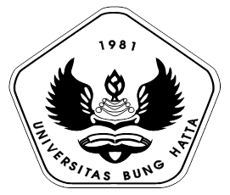

JURUSAN TEKNIK MESIN
FAKULTAS TEKNOLOGI INDUSTRI
UNIVERSITAS BUNG HATTA
PADANG
2017

